TIÊU ĐỀ: THAO GIẢNG CHUYÊN MÔN TỔ 5 CHÀO MỪNG 43 NĂM NGÀY NHÀ GIÁO VIỆT NAM 20/11/2025
Chiều ngày 12 tháng 11 năm 2025, trong không khí thi đua sôi nổi của nhà trường, tổ 5 đã tổ chức thành công buổi thao giảng chuyên môn - môn Âm nhạc lớp 3. Tiết học do cô giáo Hứa Thị Minh Thư đứng lớp đã để lại nhiều ấn tượng tốt đẹp cho toàn thể giáo viên tham dự.
Với chủ đề "Ôn tập bài hát Vui đến trường và làm quen với Đọc nhạc bài số 2" (theo chương trình sách Kết Nối Tri Thức Với Cuộc Sống), tiết học diễn ra sôi nổi, hào hứng. Các em học sinh không chỉ được ôn luyện bài hát quen thuộc Vui đến trường một cách tự nhiên, tràn đầy năng lượng mà còn được bước vào thế giới của những nốt nhạc thông qua bài Đọc nhạc số 2.
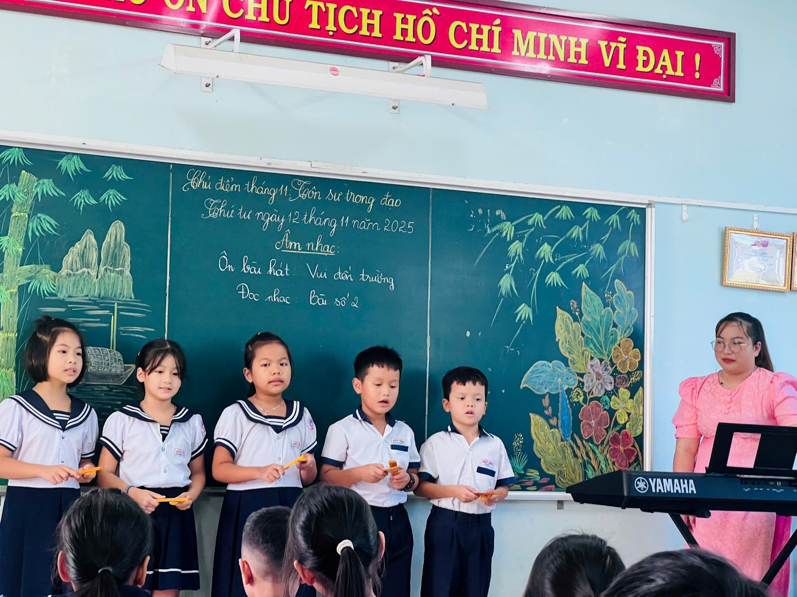
Hình 1: Học sinh hát kết hợp gõ phách - Ôn bài hát: Vui đến trường
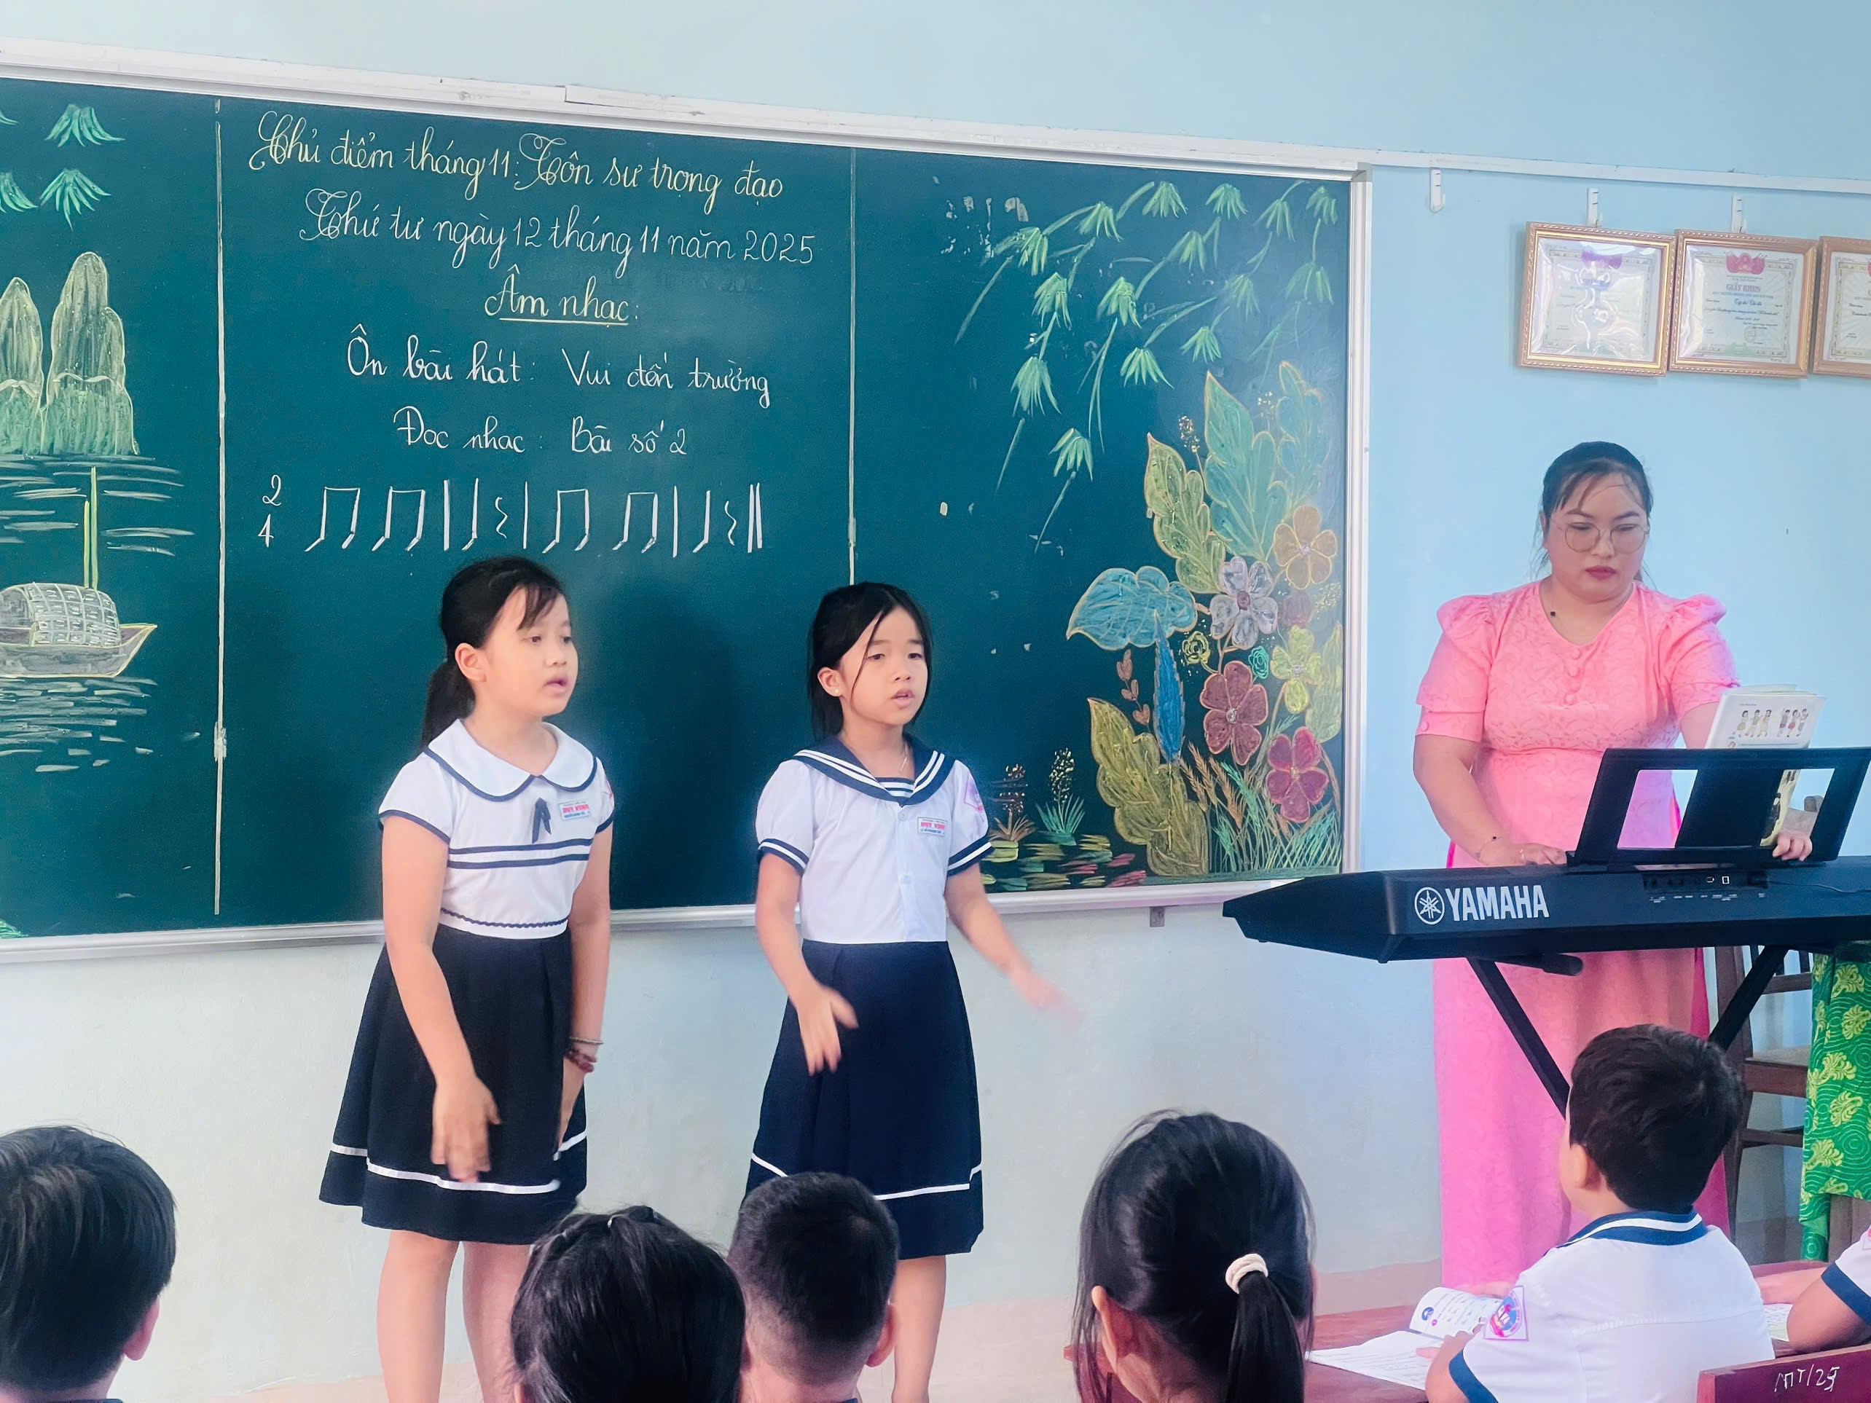
Hình 2: Học sinh hát kết hợp vỗ tay
Dưới sự dẫn dắt khéo léo của cô giáo, tiết học đã áp dụng linh hoạt các phương pháp dạy học tích cực, kết hợp với đồ dùng dạy học trực quan, sinh động. Các em được tham gia vào nhiều hoạt động đa dạng như: hát đồng ca, hát kết hợp vận động, trò chơi âm nhạc và đặc biệt là làm quen với ký hiệu bàn tay (Kodály) cho các nốt nhạc, giúp việc đọc nhạc trở nên dễ dàng và thú vị hơn bao giờ hết.
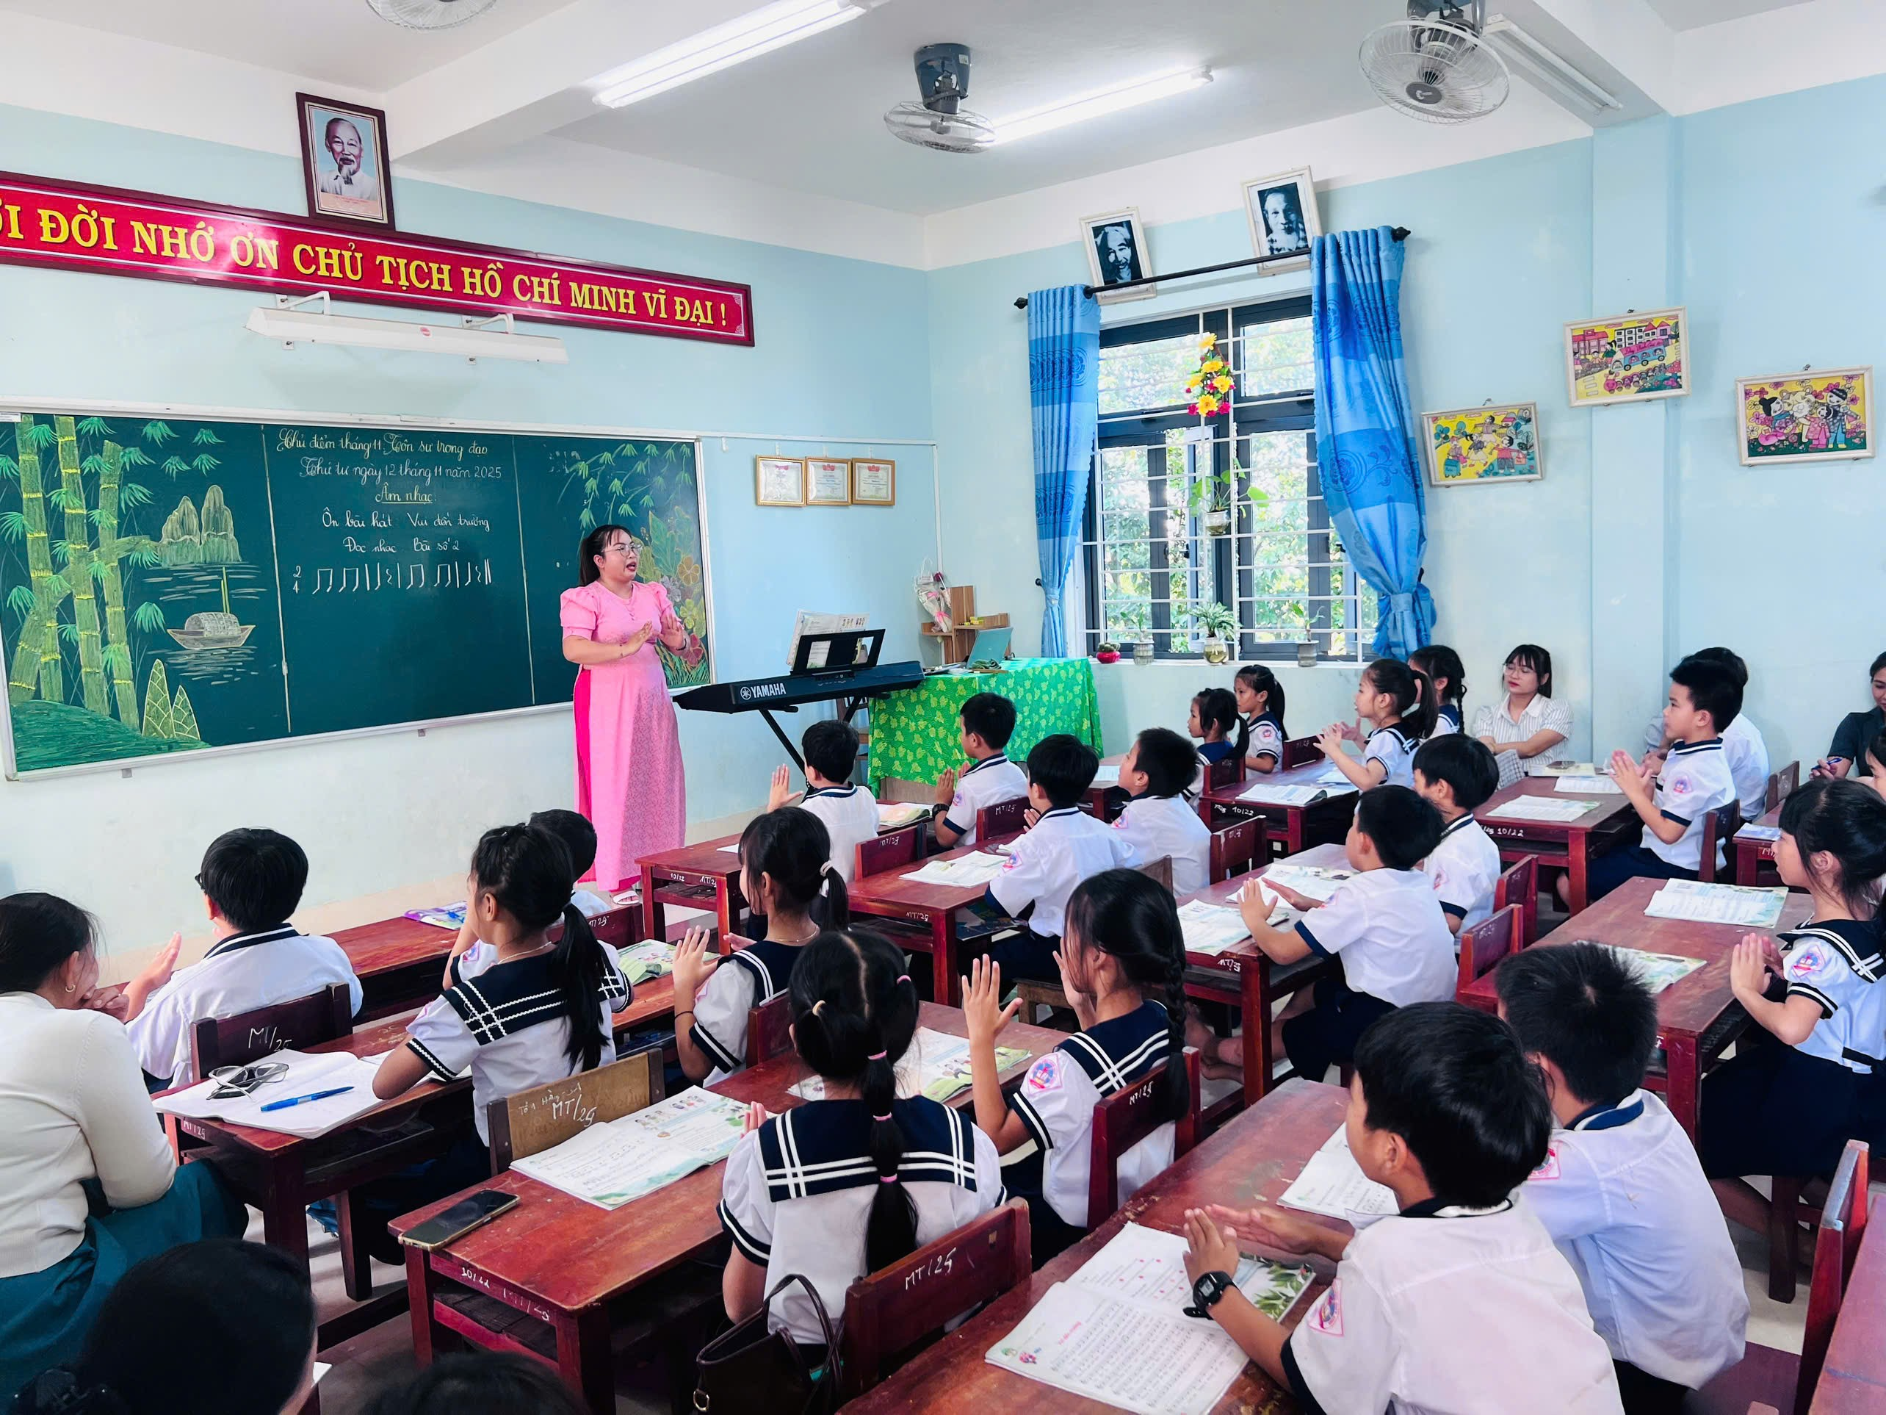
Hình 3: Giáo viên hướng dẫn kí hiệu bàn tay
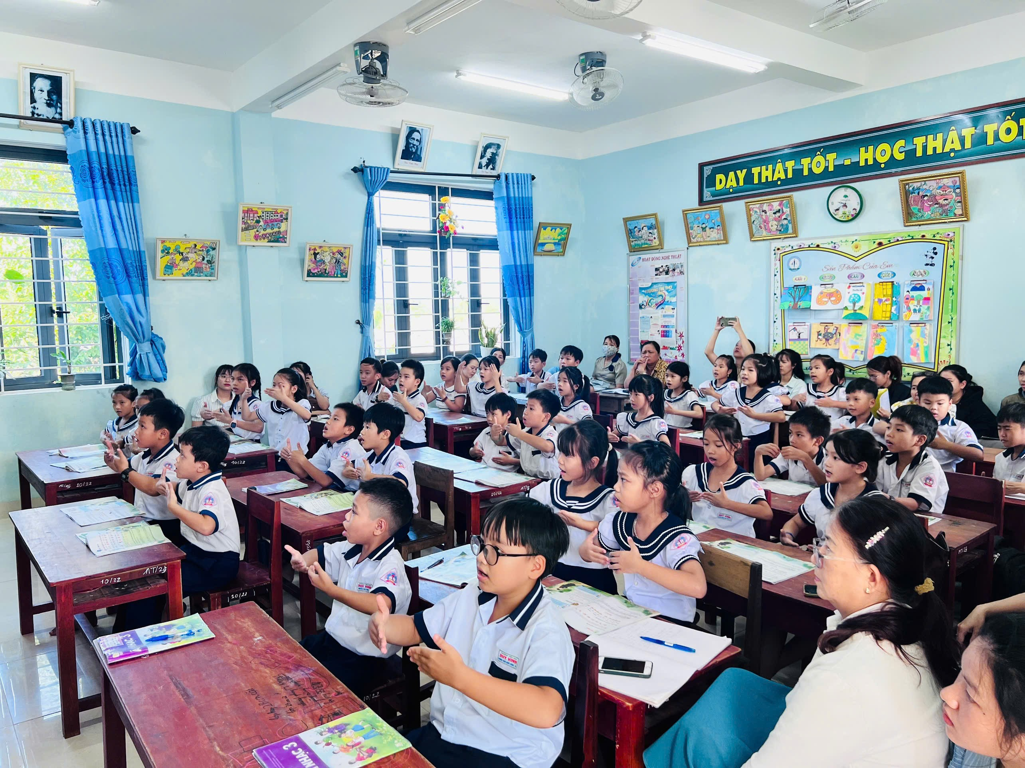
Hình 4: Học sinh thực hiện theo kí hiệu đọc nhạc
Không khí lớp học luôn vui tươi, phấn khởi. Những giai điệu rộn ràng của bài hát và sự tập trung, say mê khi đọc những nốt nhạc đầu đời của các em học sinh đã cho thấy sự thành công của tiết dạy, đáp ứng mục tiêu của chương trình Giáo dục phổ thông mới: phát triển năng lực và phẩm chất cho người học.
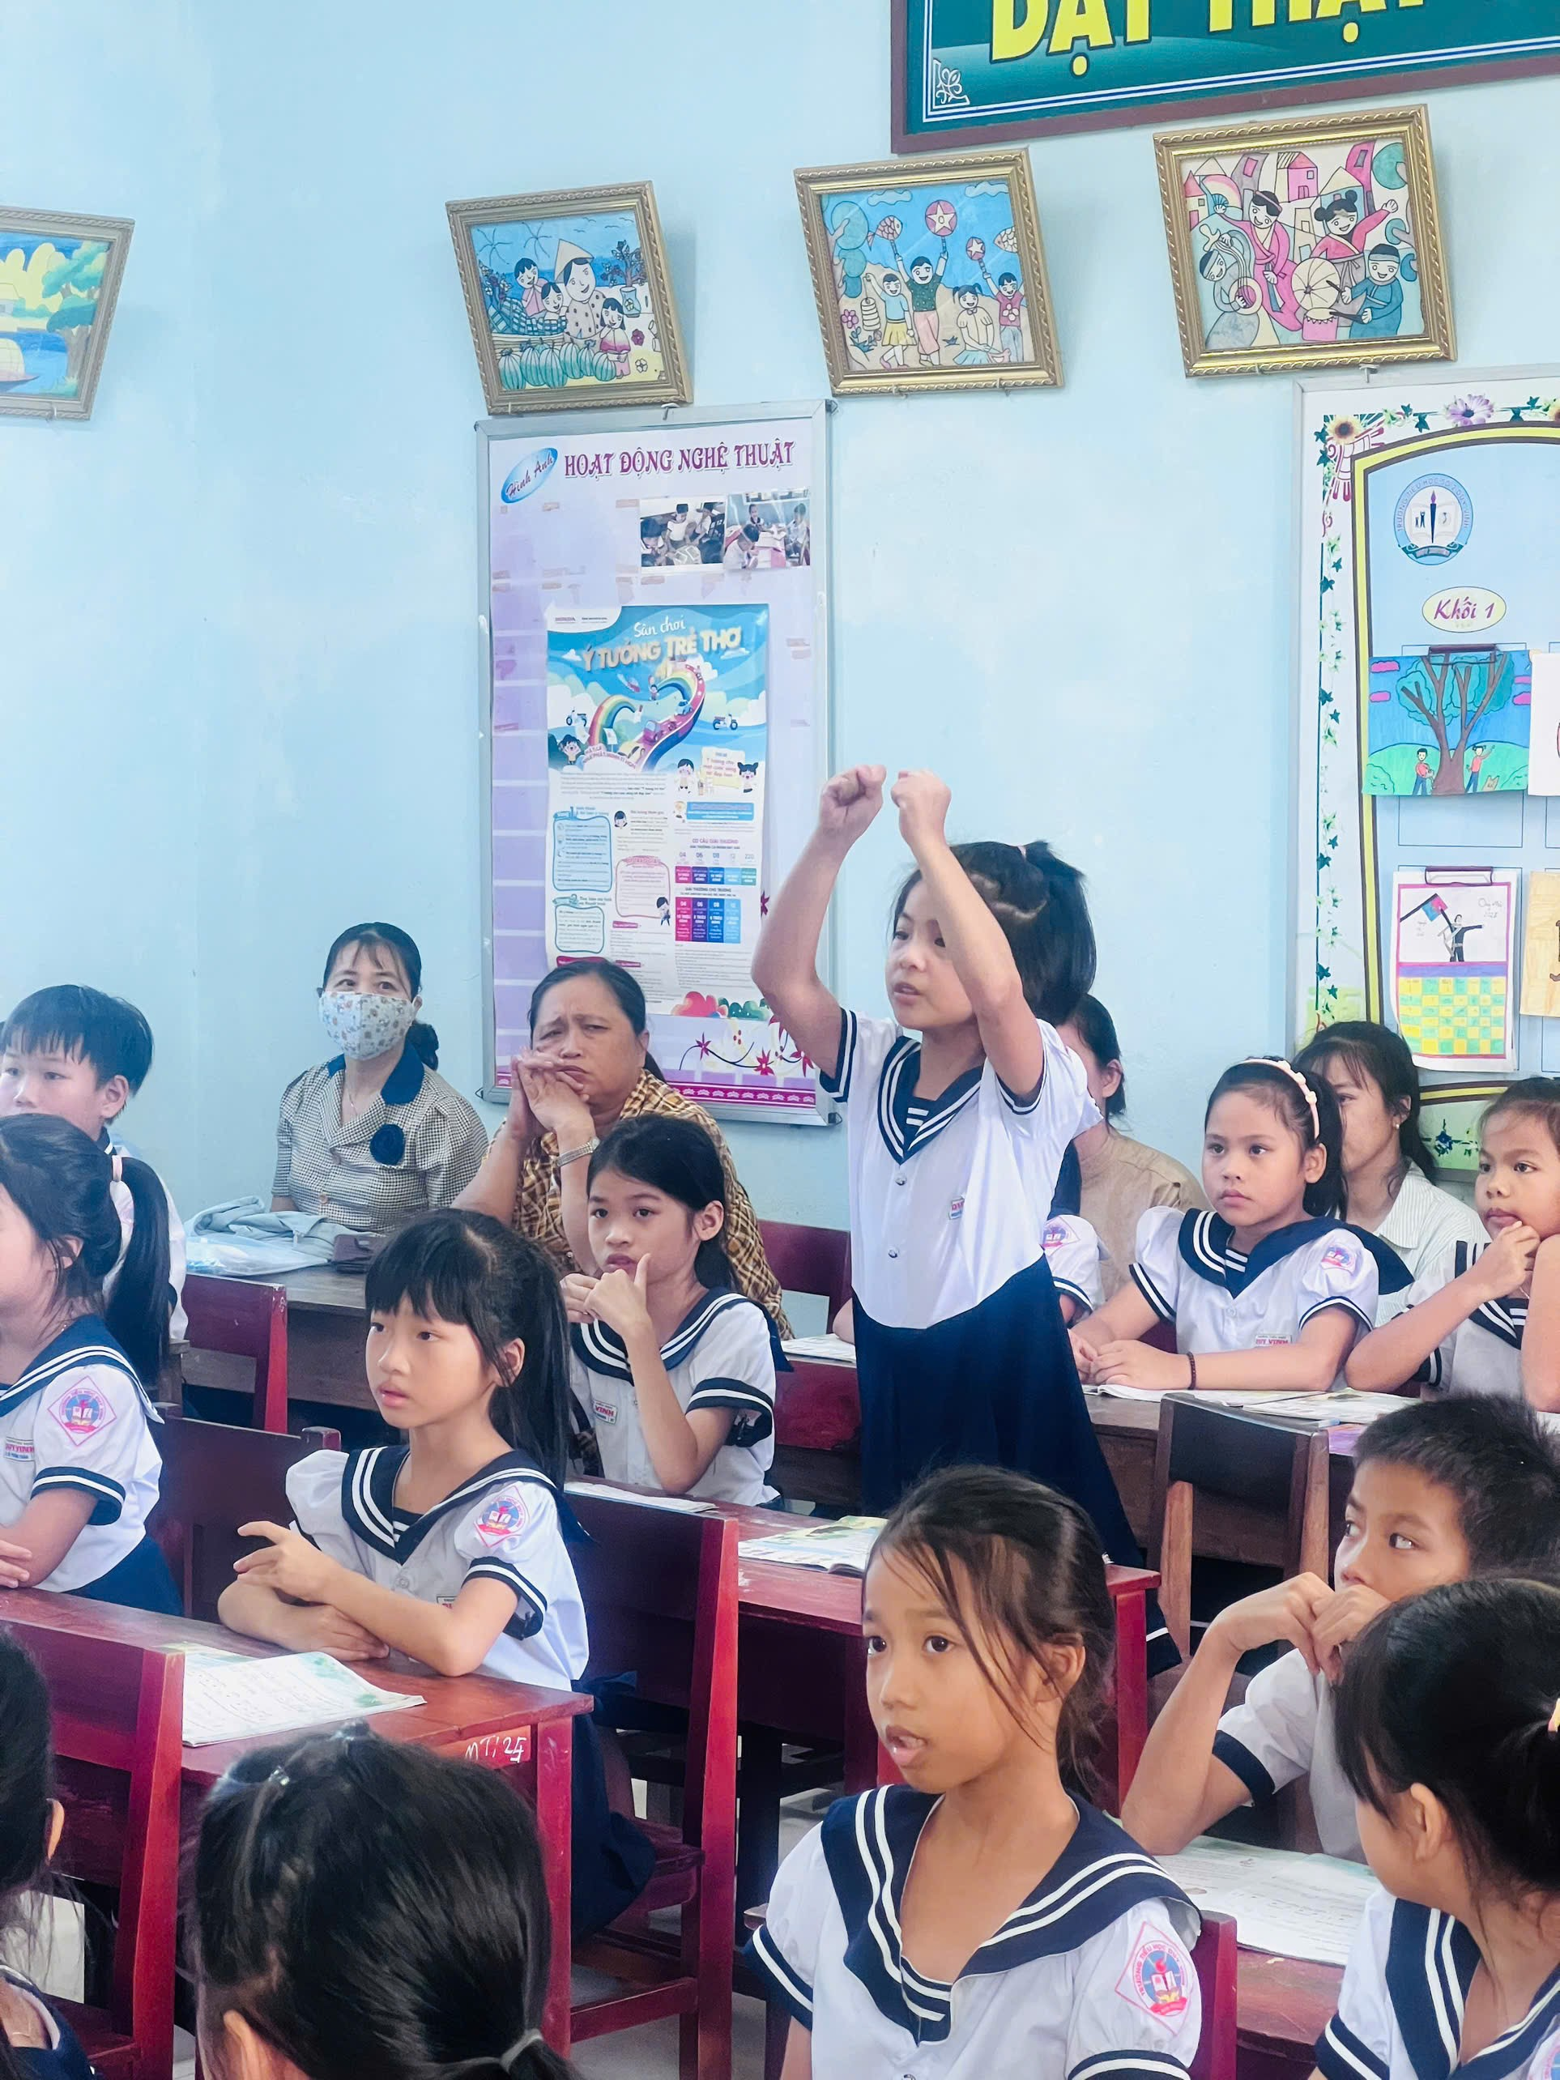
Hình 5: Học sinh xung phong thực hiện
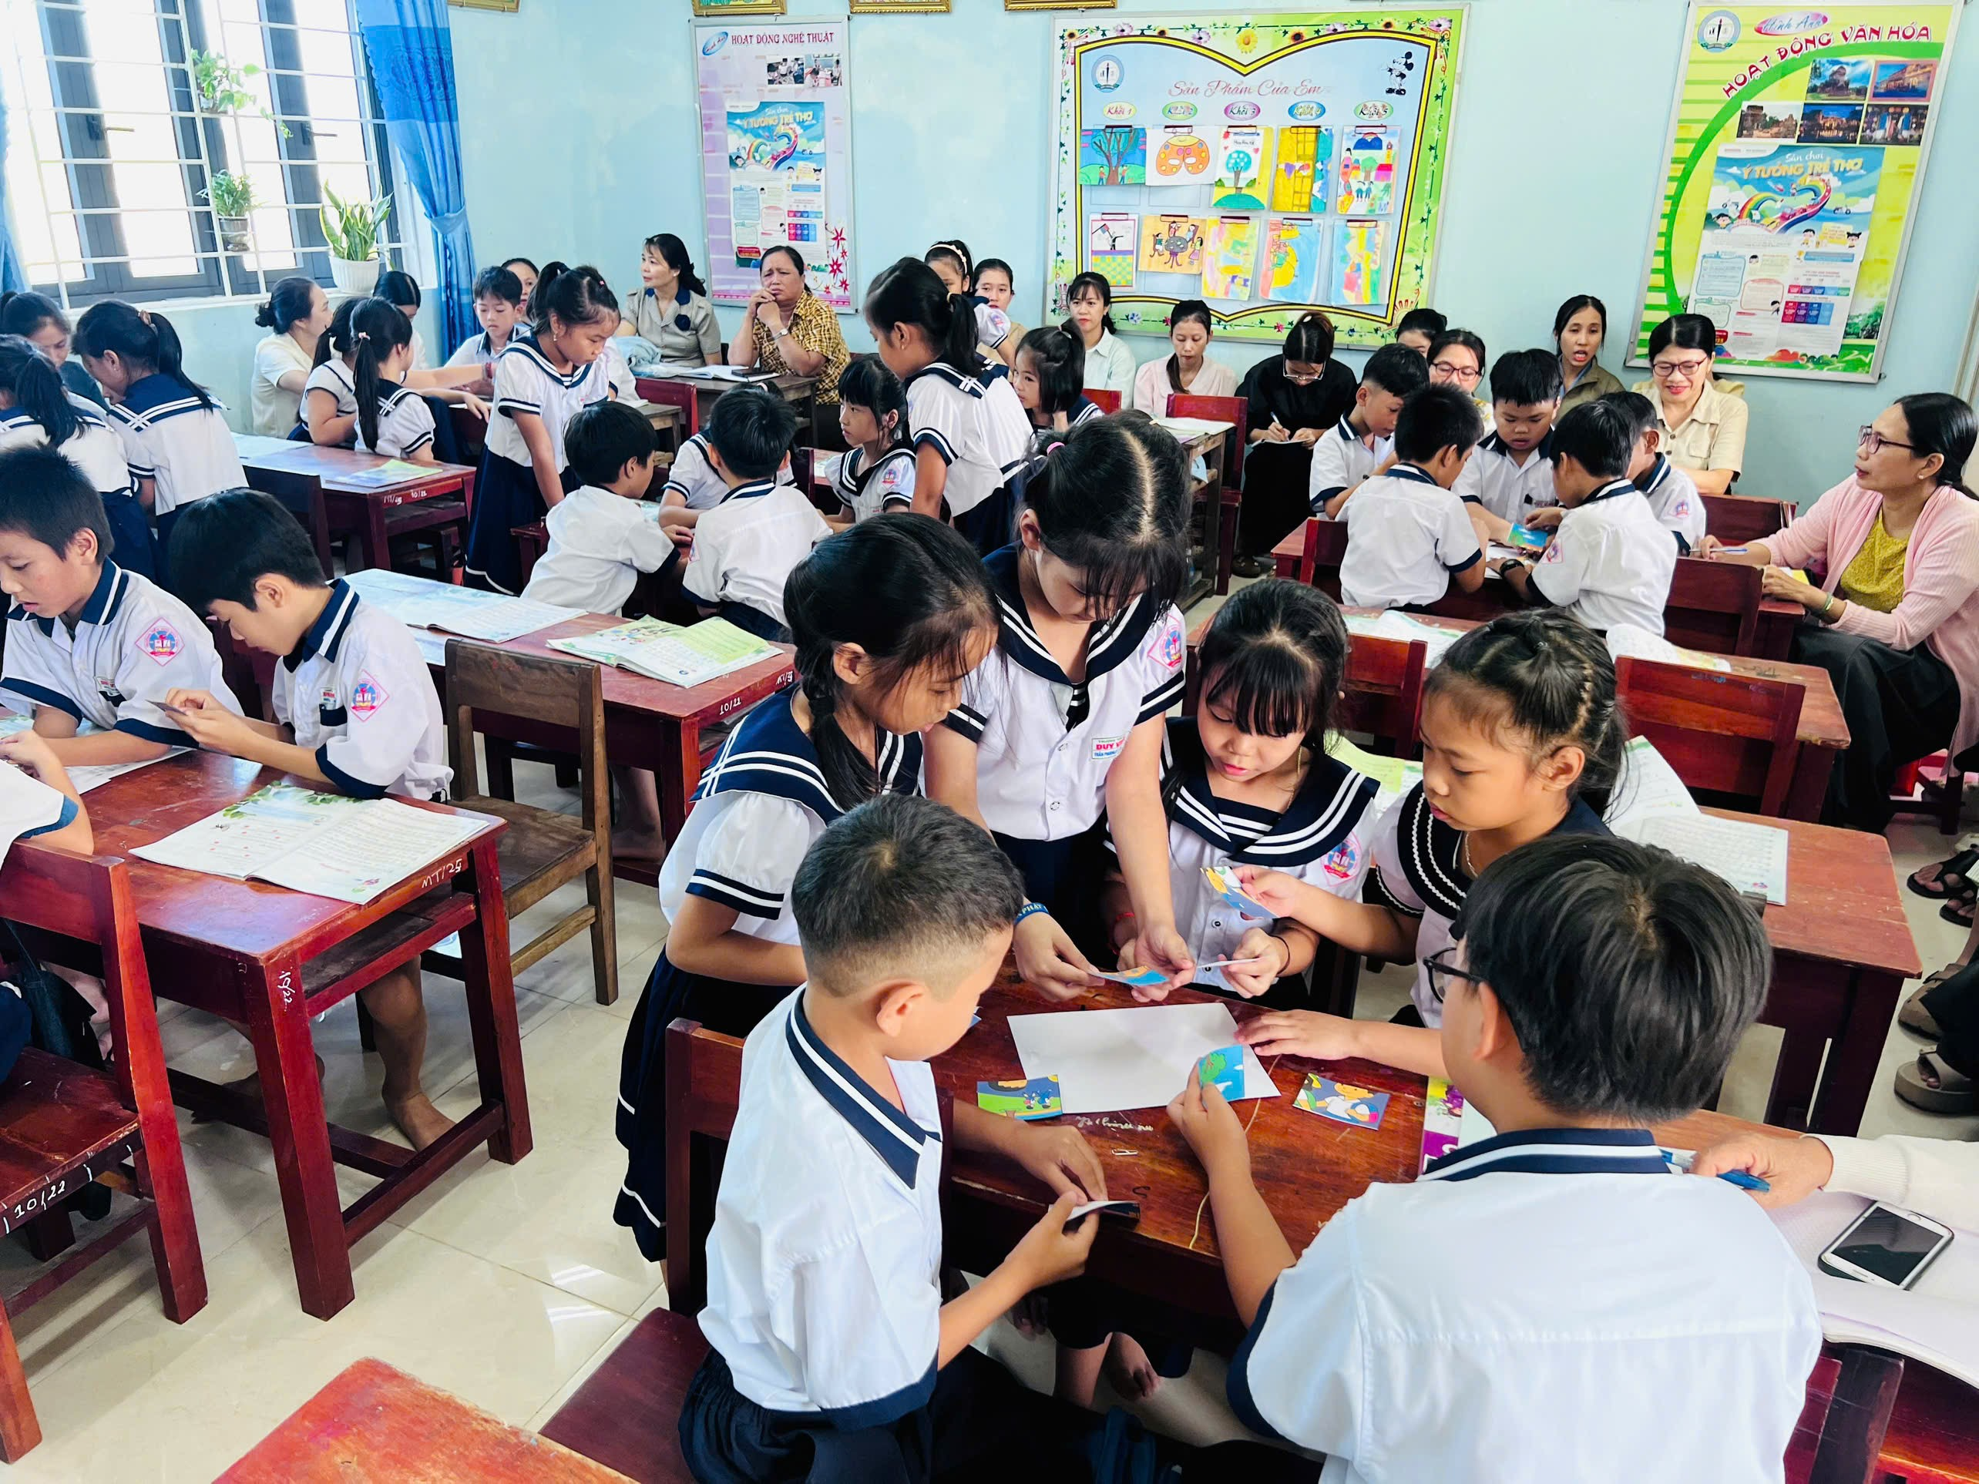
Hình 6: Học sinh hào hứng tham gia trò chơi âm nhạc
Buổi thao giảng là một dịp quan trọng để các giáo viên trong tổ và trong toàn trường trao đổi, học hỏi, chia sẻ những kinh nghiệm quý báu trong giảng dạy, góp phần nâng cao hơn nữa chất lượng dạy và học.
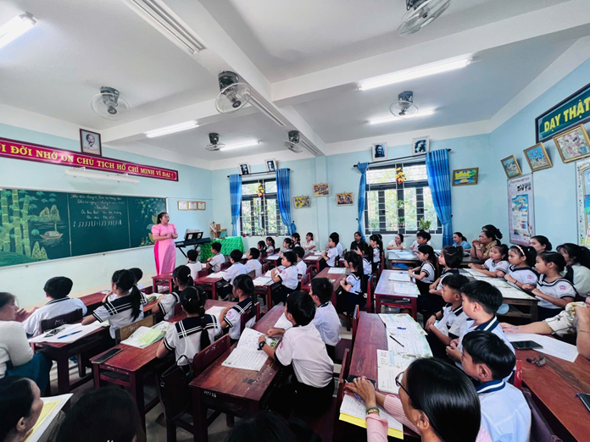
Hình 7: Toàn cảnh tiết học với sự tham dự của các giáo viên.
Tổ 5 xin chân thành cảm ơn Ban Giám hiệu nhà trường và toàn thể các thầy cô giáo đã quan tâm, dự giờ và đóng góp những ý kiến quý báu để tiết dạy được hoàn thiện nhất.
TiN BÀI: NGUYỄN THỊ THƯƠNG - TTCM TỔ 5

